Milí rodiče,

i letos chystáme pro děti z našeho oddílu letní tábor. Tento rok jedeme opět na naši táborovou základnu u obce Kunčina Ves.

Na tábořišti se nic nezměnilo - spí se jako obvykle ve stanech s podsadou, na louce obklopené lesy dále bude stát zastřešená kuchyně a jídelna.
Předběžnou přihlášku nám prosím odevzdejte co nejdříve, nejpozději do 31. 4. buď na oddílových schůzkách, elektronicky ( tomcepera@gmail.com), nebo poštou na adresu:
Tomáš Čepera (tel.606 44 54 59)
Tylova 22a
612 00 Brno
Poté obdržíte závaznou přihlášku s variabilním symbolem pro platbu. V případě většího zájmu než je počet míst rozhoduje datum platby.

S pozdravem Tomáš Čepera
za vedoucí oddílu TAMARA

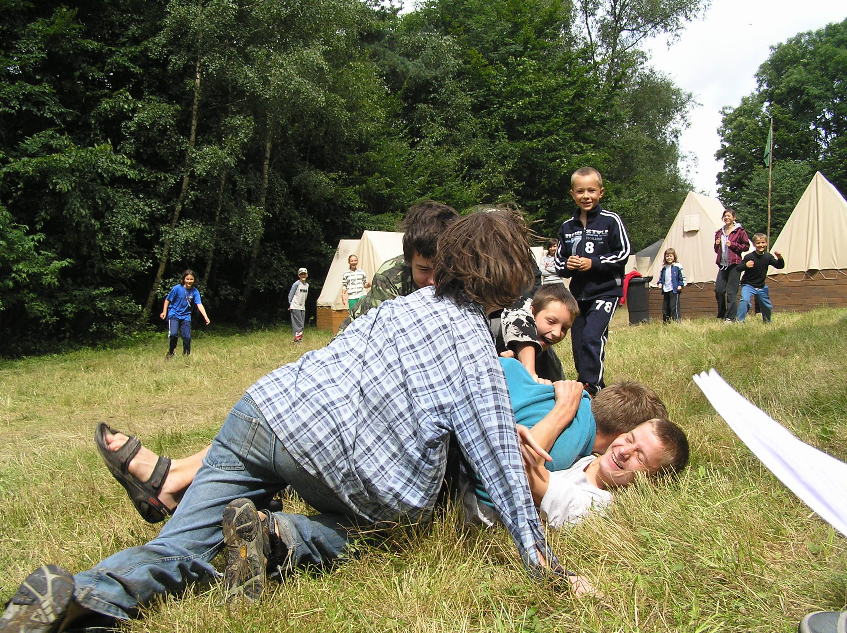
Předběžná přihláška
na letní stanový tábor TK Kompas, oddílu TAMARA

Přihlašuji předběžně své dítě na letní stanový tábor oddílu TAMARA. Letní tábor se bude konat v termínu 2. 7. – 16. 7. 2022 v Kunčině Vsi. Předběžná cena: 3 500 Kč.

Jméno dítěte:…..............................................................

Datum narození:.............................................................

Bydliště:..........................................................................

A taky určitě jedou i sourozenci:

Jméno dítěte:...................................................................

Datum narození:..............................................................

Telefonní spojení na rodiče:.............................................

V ...........................dne ....................................................

Podpis rodičů:..................................................................

